ООО ПК «РегионТехСервис»Тел: (351) 218-64-14, 248-96-07; mail@pko-rts.ruwww.pko-rts.ru

Опросный лист на изготовление пружины растяжения

№___от .____________

Контактная информация
Компания
Адрес*
Представитель*
Телефон, факс *
e-mail*
Наименование параметра |  | Обозн. | Значение | Допуск, (±)
Материал проволоки |  | - | Б-2 ГОСТ 9389-75
Наружный диаметр пружины, мм. * |  | D₁
Диаметр проволоки, мм. * |  | d
Число рабочих витков * |  | n
Длина тела пружины (по навивке), мм. |  | l₀'
Длина правого зацепа, мм. |  | k₁
Длина левого зацепа, мм. |  | k₂
Длина входа зацепа, мм.* |  | a
Длина пружины, мм. * |  | Lo
Длина при нагрузке F1, мм. |  | l₁
Длина при нагрузке F2, мм. |  | l₂
Максимальное растяжение при F3, мм. |  | l₃
Антикоррозийное покрытие |  | -
Ориентация зацепов (выбрать из таблицы)* |  | градусы
Тип зацепа (выбрать из таблицы)*
Количество, шт. * |  | -
* - Поля обязательные для заполнения.

Ориентация зацепов  - 180 град.  - 90 град.  - 0 град. | 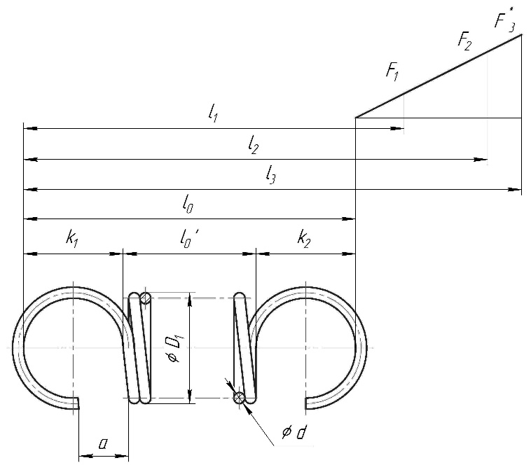  Пружина растяжения
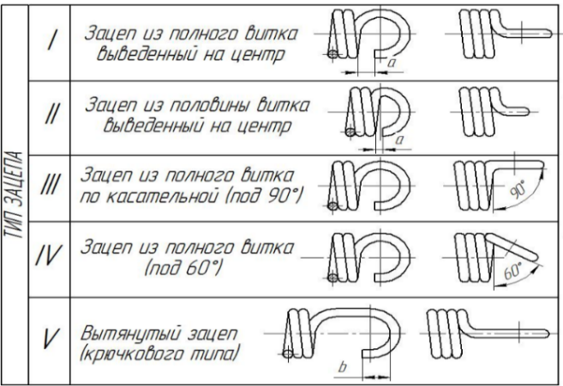

Цена, при заданных параметрах (размеры, допуски, количество) _______________________руб./шт.

Согласовано___________________________(___________________________________________)

